1. Cài VFD:
- Giải nén VFD vào đường dẫn C:\VFD
- Chạy “ bcdedit /set testsigning on” trong Command prompt với quyền Administrator
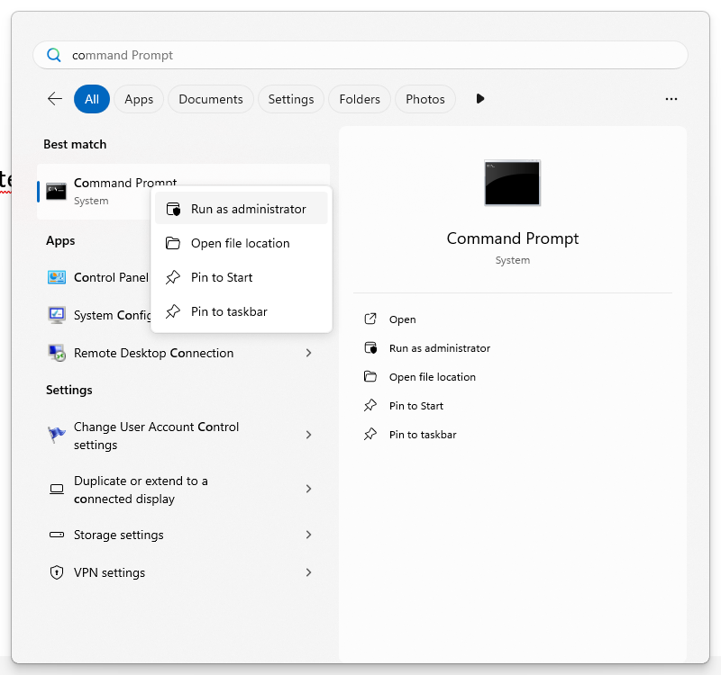
bcdedit /set testsigning on
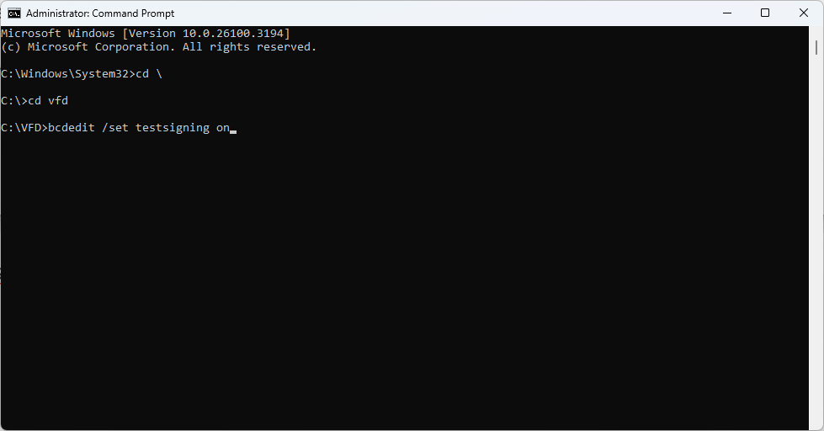
=>
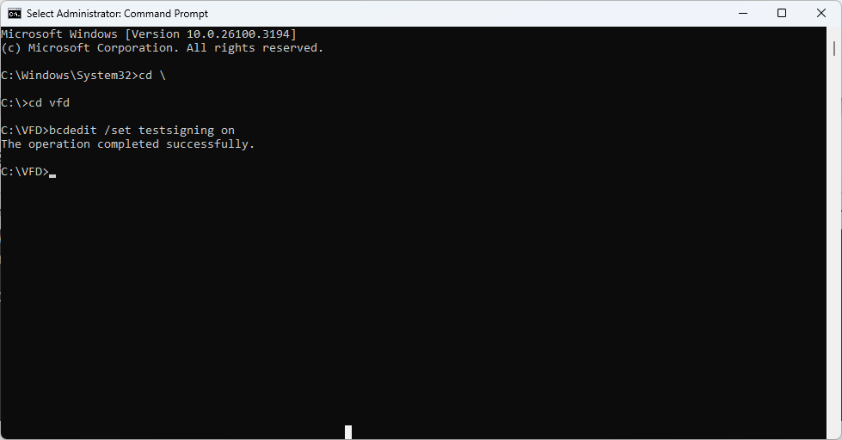
Khởi động lại máy tính
Chạy dseo13b.exe với quyền Administrator
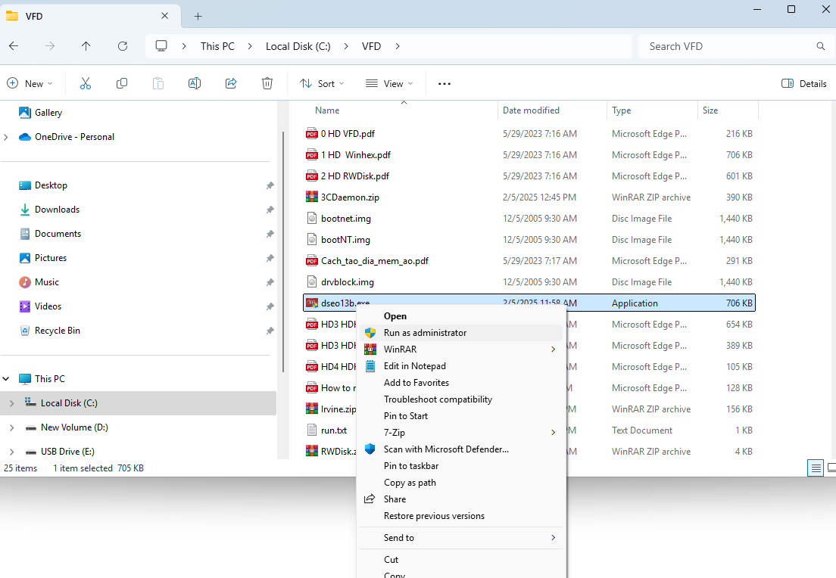
Chọn Next
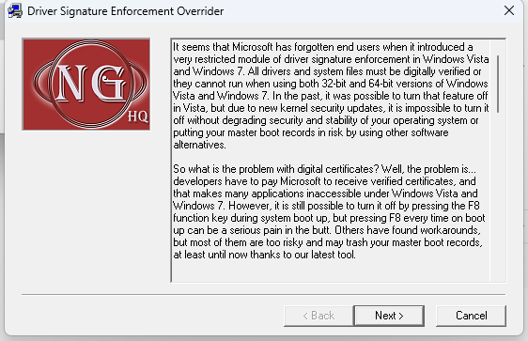
Chọn Yes
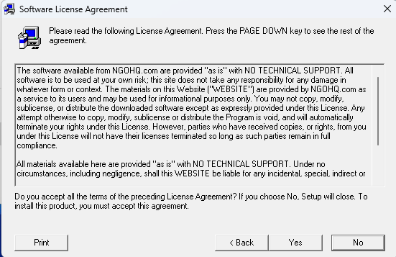
Chọn Enable test mode
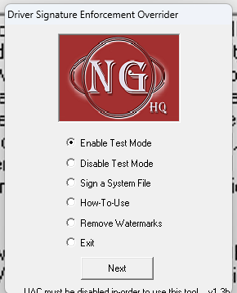
Chọn Next
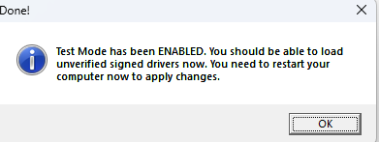
Chọn Exit , Next
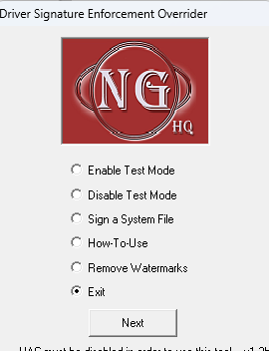
Khởi động lại máy tính
Tiếp tục chạy dseo13b.exe như trên đến bước Driver Signature thì chọn mục “Sign a System File”, chọn đường dẫn “C:\VFD\VFD.SYS”
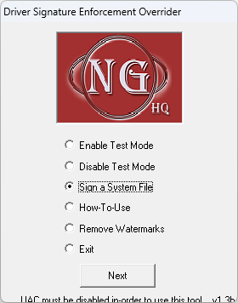
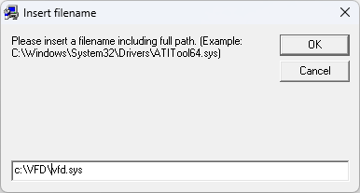
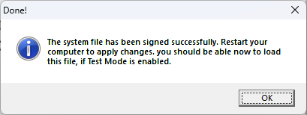
Chọn Exit, Next
Khỏi động lại máy tính
Sau khi hoàn tất các bước trên, góc phải màn hình xuất hiện Test mode
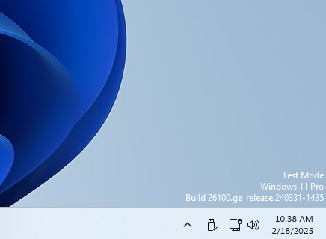
Chạy VFDwin.exe với quyền Administrator
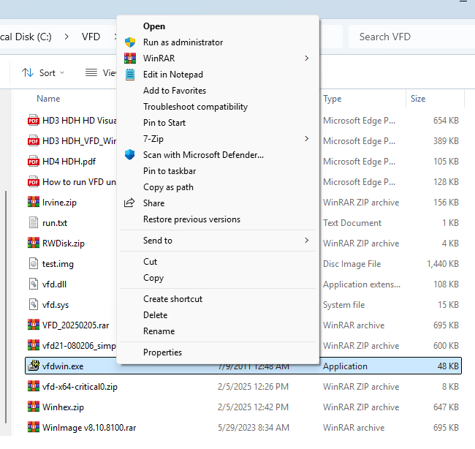
Nhấn vào Install
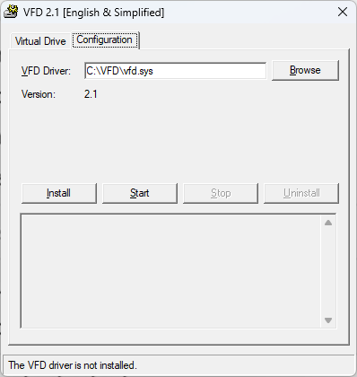
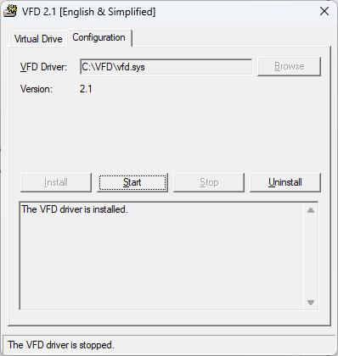
Nhấn Start
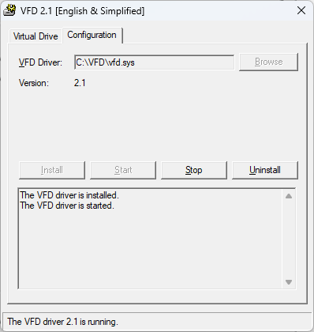
Chọn tiếp ổ đĩa và Image
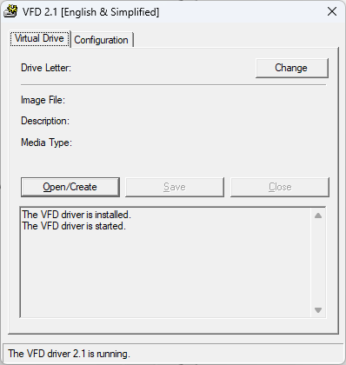
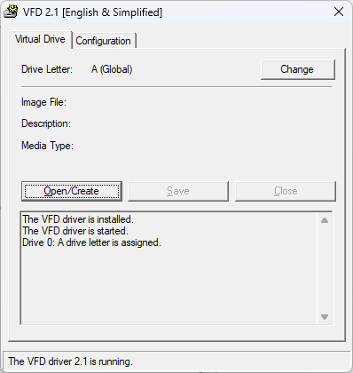
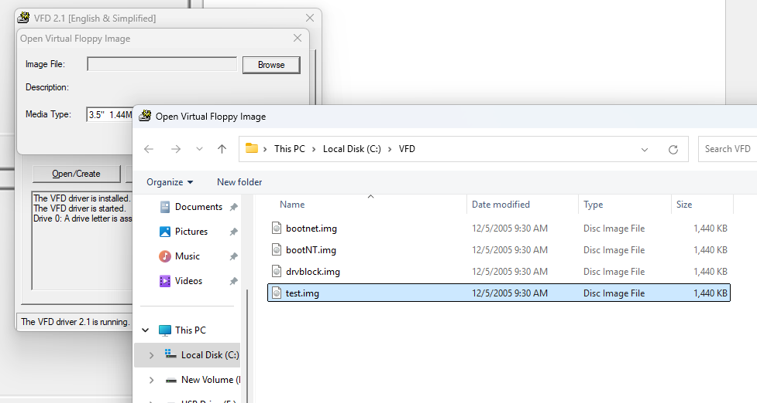
Máy tính sẽ xuất hiệm ổ đĩa A:
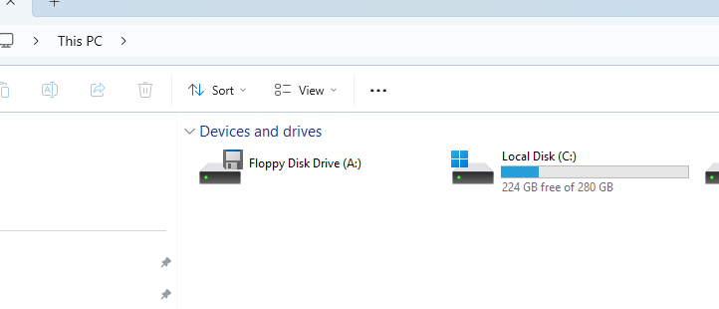
Mở ổ mềm A:
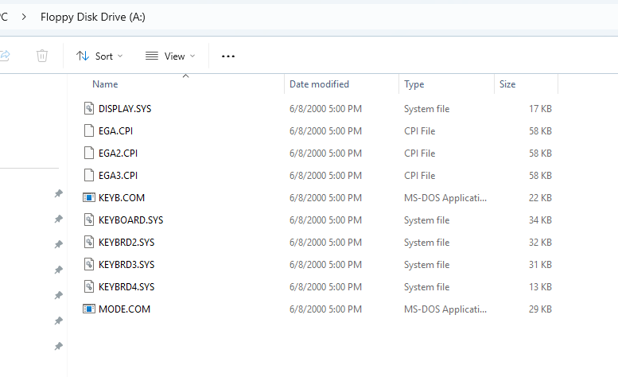

Hoàn tất cài đặt đĩa mềm ảo – VFD.
2. Cài Atmel Studio
Chạy Atmel Studio “as-installer-7.0.2594-full.exe” với quyền Administrator
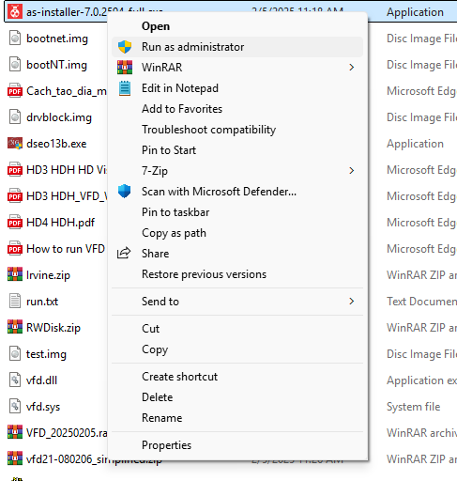
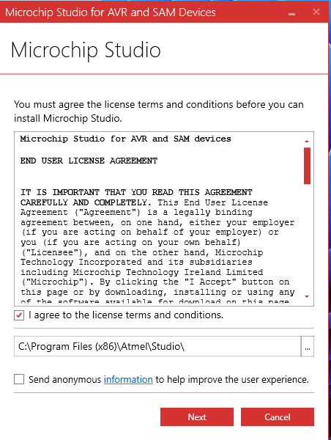
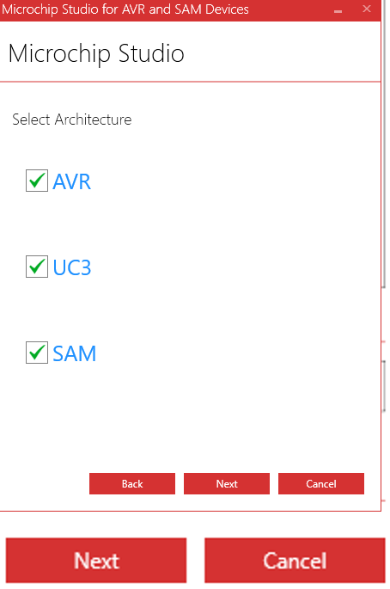
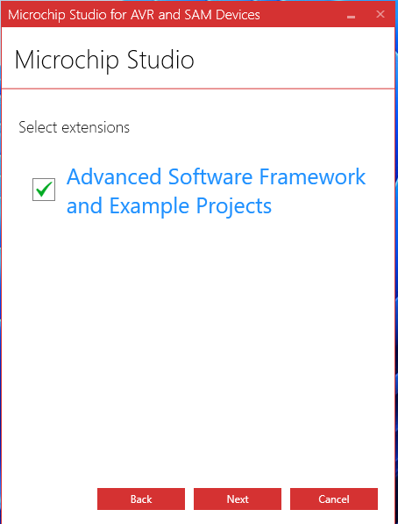
Chọn Next, Install
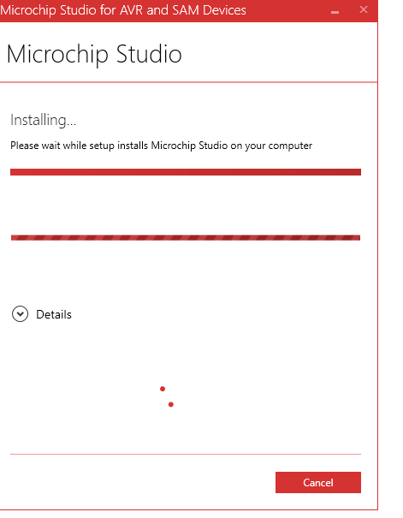
Chọn Next đến các bước cuối cùng
3. Cài AVRDude

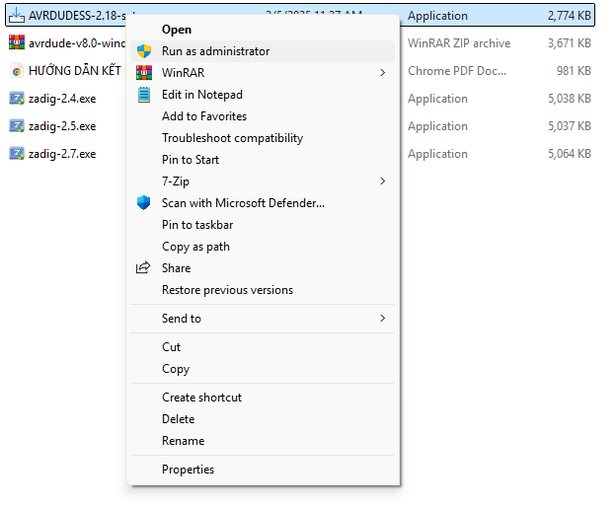
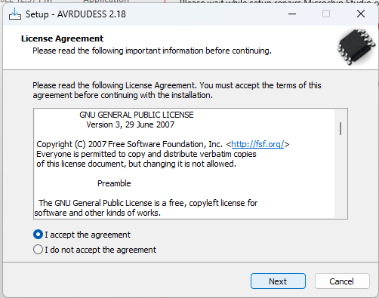
Chọn Next cho đến Finish
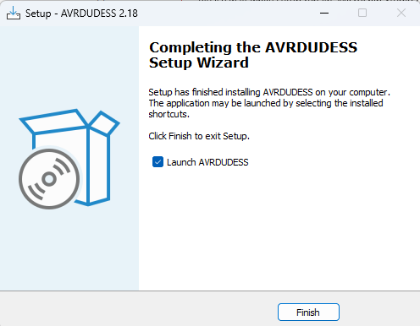

4. Cài Arduino

arduino-1.8.19-windows.exe

